

默认图片更换成新补的72*72的切片(未提供

R:未提供如图示新切片

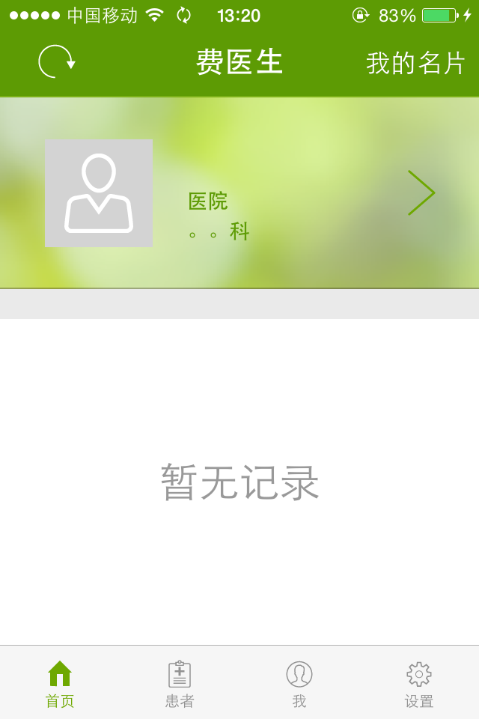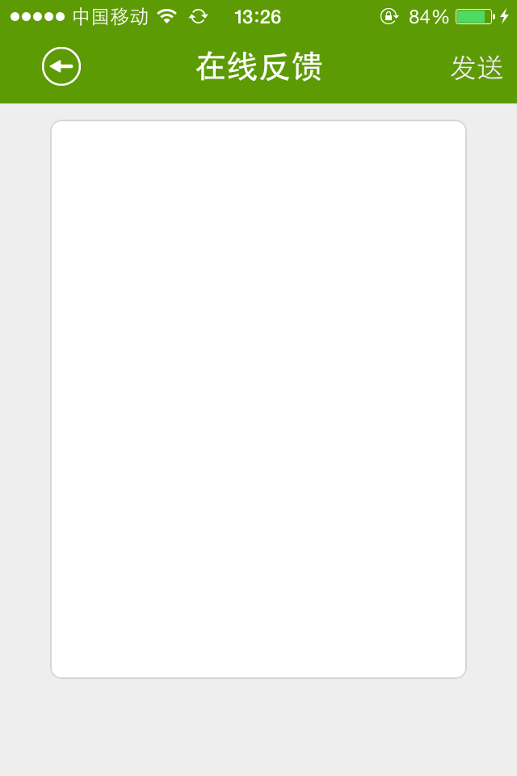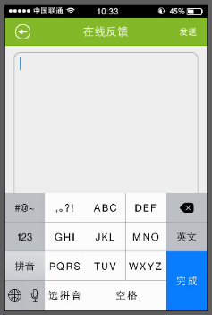

输入框尺寸不对切片为名称为text_big的正方形切片（该处考虑到要适应不同机型屏幕无法做到和切片一致）

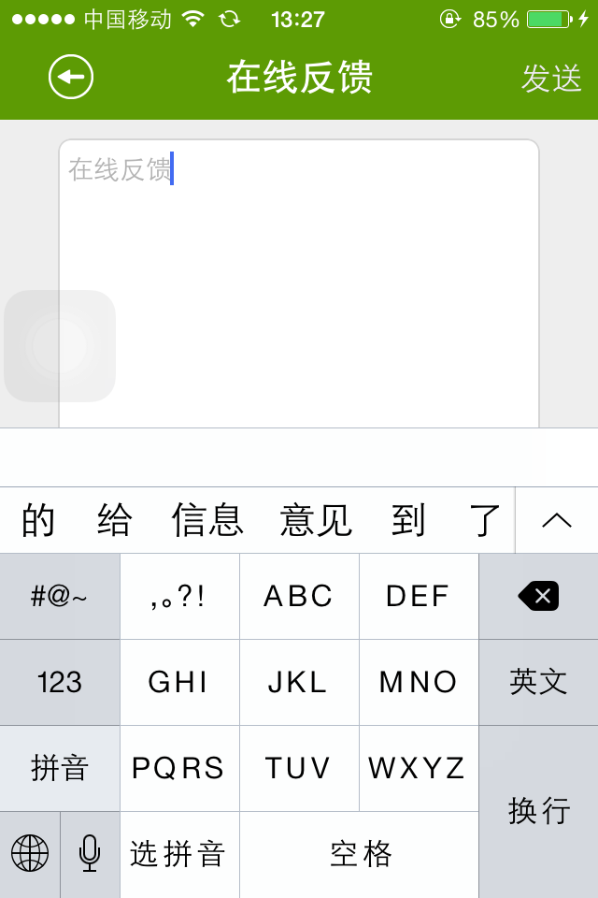

此处的默认头像为36*36的

R:未提供如图示新切片

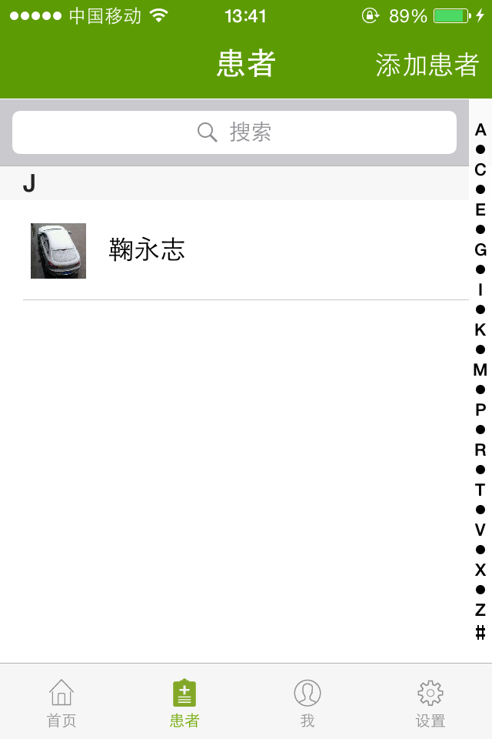

发送功能无法使用接口未给

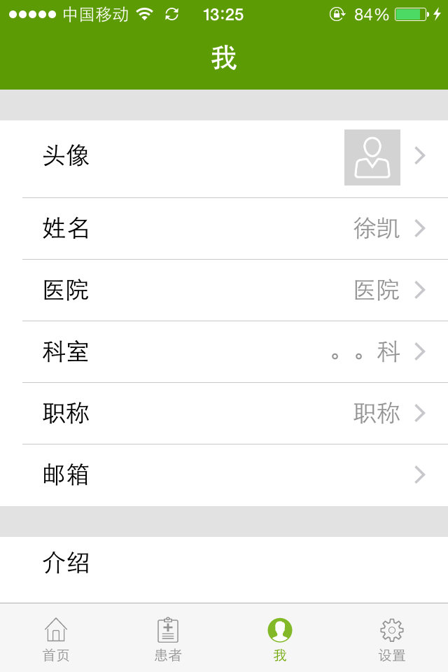

此处的默认头像为40*40的

R:尺寸正确,未提供如图示新切片

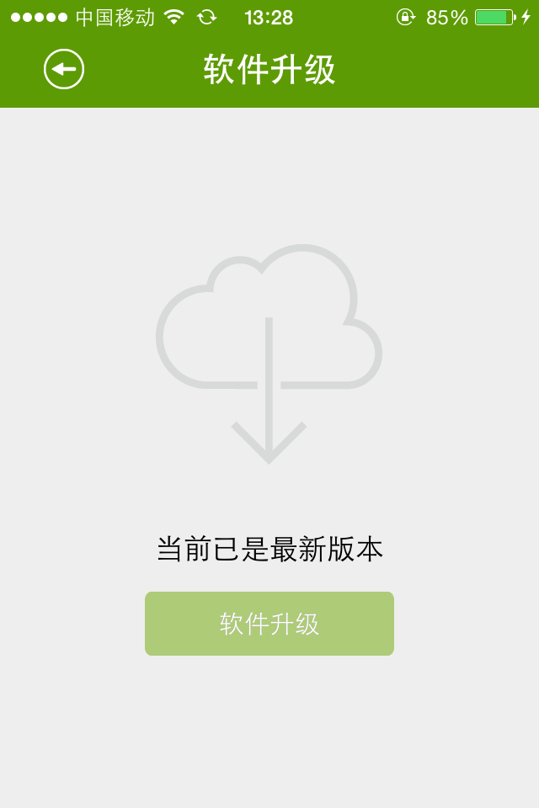

该处为最新版本时按钮无法按所以颜色与所给图颜色不一致

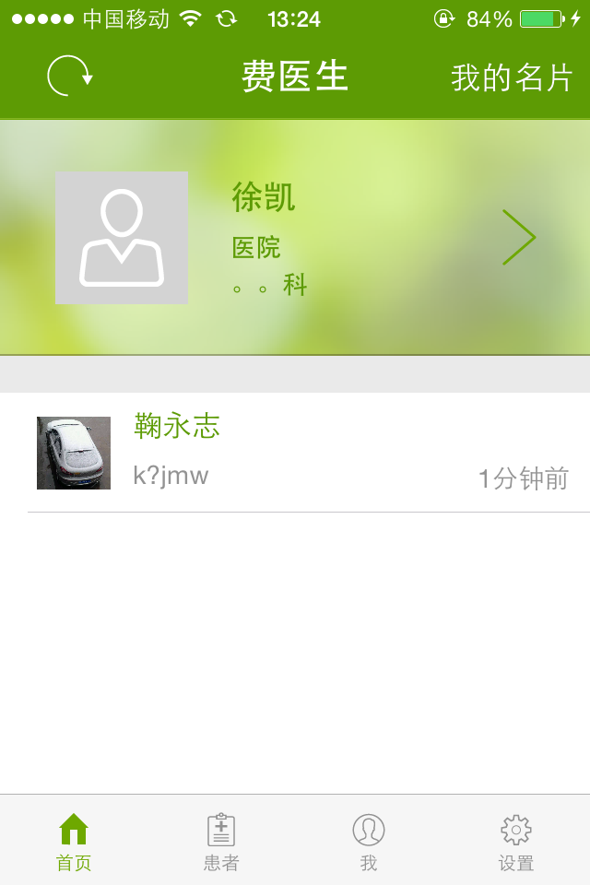

此处默认头像为44*44的

R:已修改



此处默认头像为40*40的

R:尺寸正确,未提供如图示新切片

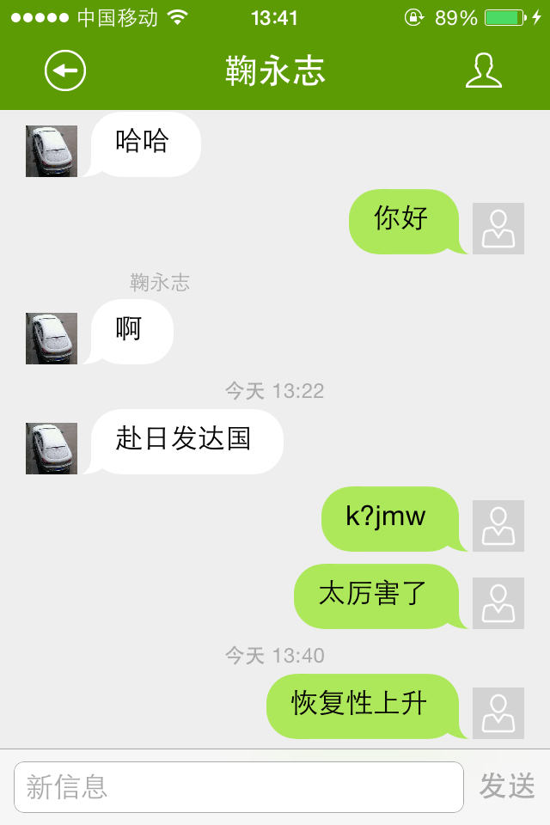

此出灰色背景的切片请用最后补发过去的新切片之前的边缘过度不自然

R:未提供如图示新切片

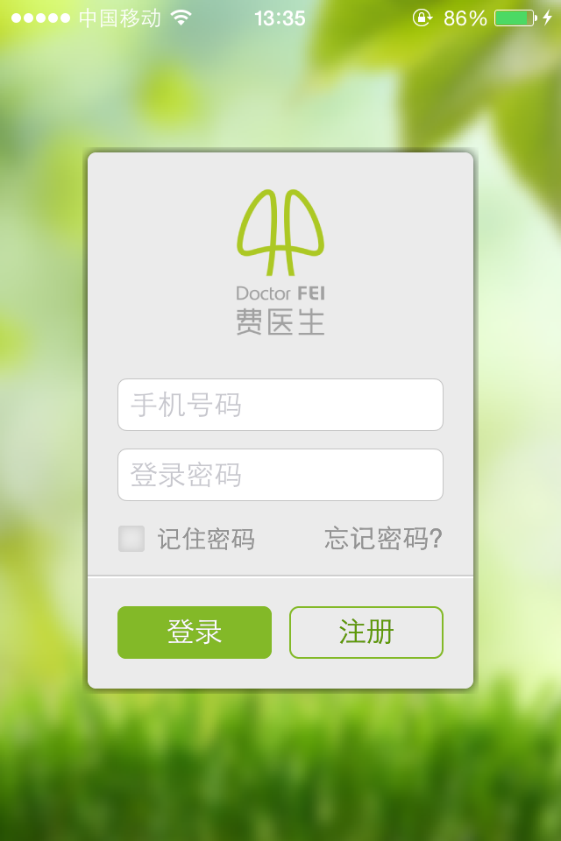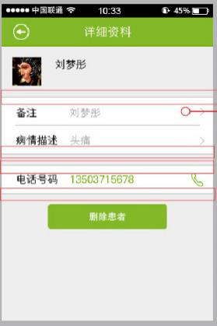

这种格子的上下两边都要有分割的线,其他页面类似  
R:这要求太扯

电话号码栏为二期预留，暂不显示

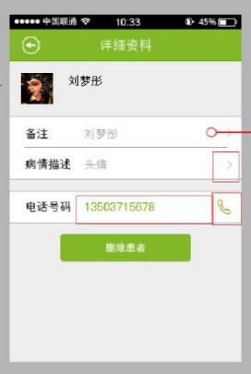

病情描述要可以编辑后边也要有向右的箭头，电话号码后边的图标没有显示且要能够编辑

病情描述要可以编辑后边也要有向右的箭头，电话号码后边的图标没有显示且要能够编辑

病情描述要可以编辑后边也要有向右的箭头，电话号码后边的图标没有显示且要能够编辑

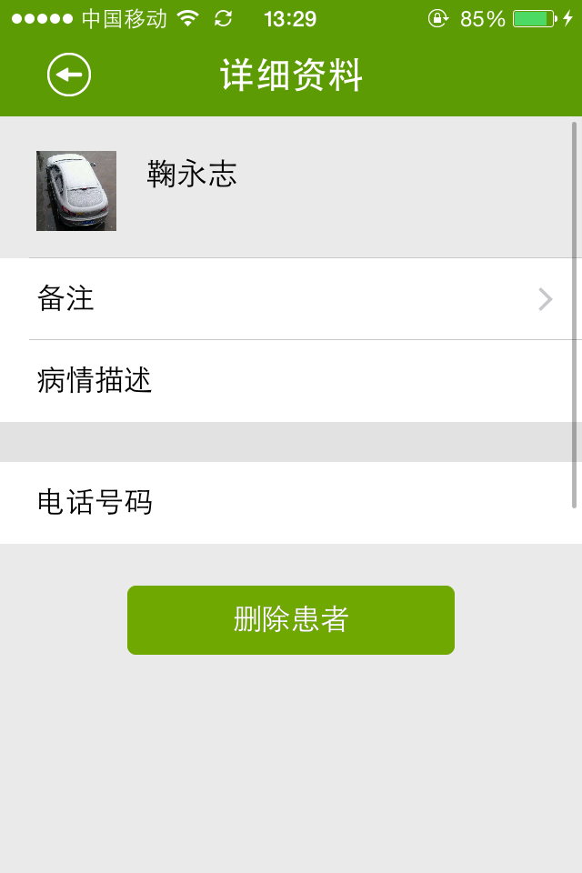

这个点击后的效果用最后发过去的那一版切片里的 中间没有小黑圈

R:已修复

